|  |
| --- |
| 研究生导师意见 |
| 导师签字： 签字日期： |
| 研究生培养单位 党委意见 |
| 负责人签字： 签字日期： |
| 学校意见  准予毕业 |
| 公　　章： 签字日期： |

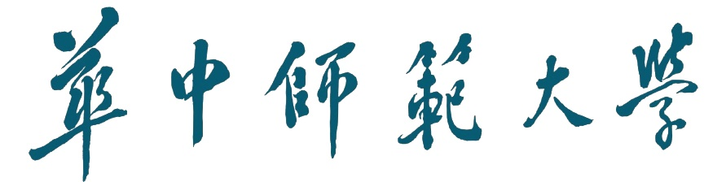

**毕 业 研 究 生 登 记 表**

|  |  |
| --- | --- |
| **姓　　名：** | **陈桂强** |
| **学　　号：** | **2014112460** |
| **院　　系：** | **信息管理学院** |
| **专　　业：** | **情报学** |
| **攻读学位**  **级　　别：** | **硕士** |
| **指导教师：** | **曹高辉** |

**学习年限：自2014-09-05至2017-06-20**

|  |  |  |  |  |  |  |
| --- | --- | --- | --- | --- | --- | --- |
| 自我鉴定  本人在硕士研究生学习阶段，思想上要求上进，认真学习，努力钻研专业知识，毕业之际，回顾三年来的学习、工作以及生活，自我鉴定如下： 　　在思想觉悟上，本人始终对自己有较高的要求，时刻紧密围绕在党组织周围，能用科学发展观来认识世界，认识社会，能清醒的意识到自己所担负的社会责任，对个人的人生理想和发展目标，有了相对成熟的认识和定位。  在专业课程的学习上，根据自身研究方向的要求，有针对性的认真研读了有关核心课程，为自己的科研工作打下扎实基础;并涉猎了一部分其他课程，查阅了广泛的中外专业文献，对研究方向的应用背景以及整个学科的结构有了宏观的认识。在研三期间，我还参加了芬兰图尔库大学的交换项目，在芬兰交换学习的这一年里，我收获良多，见识了国外的世界，体验了与国内完全不一样的研究生学习，认识了来自世界各地的朋友。在异国他乡的生活也让我变得更加独立，学会了自己做饭，学会了怎样合理分配学习时间，学会了怎样与别人沟通。  在导师的指导下，我还积极参与各项科研活动，在课题研究过程中，认真阅读教材、查阅学术资料和参考书籍，认真吸收各个知识点。同时自己具有较强的实践动手能力，参与了导师指定课题的研究，使自己的理论知识与实践水平得到了进一步的增强和提高，同时顺利完成了硕士毕业论文。 　 平时生活中，为人处世和善热情，和同学关系融洽。根据自身爱好和能力，业余参与了一些社会活动，为个人综合素质的全面发展打下基础。   毕业在即，在工作实践中，除了提升适应工作要求的具体业务能力，还提高了和同事沟通交流的能力，团队协作的素质也得以培养，为走出校园融入社会做好了准备。   本人在研究生阶段所获颇丰，从学业、科研工作，到个人素质，都得到了充分的培养和锻炼，是充实且有意义的三年。相信这些经历和积累都将成为我人生道路上的宝贵财富。 | | | | | | |
| 本人签名： 签字日期： | | | | | | |
| 姓名 | 陈桂强 | 性别 | 男 | 出生  年月 | 1990-08-06 |  |
| 籍贯 | 广东省 | 民族 | 汉族 | 政治  面貌 | 中国共产党党员 |
| 学号 | 2014112460 | 专业 | 情报学 | 指导  教师 | 曹高辉 |
| 原工作（学习）单位 | | 华中师范大学 | | | |
| 获奖情况 | | |  |  |  | | --- | --- | --- | | 时间 | 名称 | 奖励单位 | | 2015-06-30 | 第五届全国大学生“创新、创意及创业”挑战赛湖北赛区一等奖 | 第五届全国大学生“创新、创意及创业”挑战赛湖北赛区组委会 | | 2015-06-30 | 首届中国“互联网+” 大学生创新创业大赛校级二等奖 | 华中师范大学 | | | | | |
| 科研情况 | | |  |  |  | | --- | --- | --- | | 时间 | 成果名称作者排序 | 发表刊物或机构 | | 2017-04-20 | 基于新词发现与知识库的微博命名实体识别研究——以教育话题为例 第一作者 | 经营管理者 | | | | | |
| 实践情况 | | |  |  |  | | --- | --- | --- | | 时间 | 内容 | 地点 | | 2014-09-01 | 情报档案支部委员 | 华中师范大学信息管理学院 | | | | | |
| 本人简历 | | |  |  |  |  | | --- | --- | --- | --- | | 开始时间 | 结束时间 | 学习或工作单位 | 职务 | | 2016-08-22 | 2017-05-01 | University of Turku | 交换生 | | 2014-09-01 | 2017-06-20 | 华中师范大学 | 硕士 | | 2009-09-01 | 2013-06-30 | 华中师范大学 | 学士 | | 2013-07-01 | 2014-04-01 | 南储仓储管理集团有限公司 | 信息工程师 | | 2014-04-01 | 2016-08-31 | 武汉华大博思资讯科技有限公司 | 软件开发工程师 | | | | | |